Ubrania dla niemowląt - przygotuj wiosenną garderobę dla swojej pociechy!
Skompletuj wygodne i komfortowe ubrania dla niemowląt, które wyróżniają się wysoką jakością wykonania. Sprawdźmy, gdzie można je znaleźć.

Poszukujesz wyjątkowej odzieży dla najmłodszych? Liczy się dla Ciebie przede wszystkim wysoka jakość materiałów, które nie podrażniają delikatnej skóry? Wiemy jak ważne są odpowiednio dobrane ubrania dla niemowląt. Podpowiadamy, czym się kierować przed zakupem wyprawki dla swojego maleństwa.

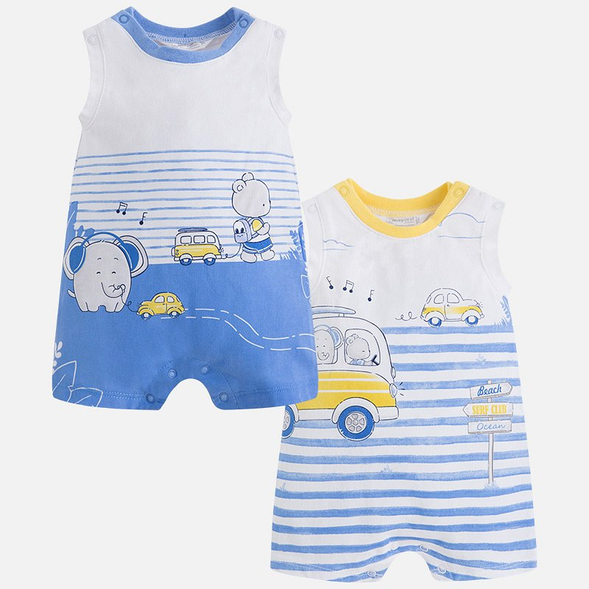
Przede wszystkim komfort i wygoda
Wiosna zawitała do nas już na dobre. Jest to świetny czas na skompletowanie nowej garderoby również dla najmłodszych. Postaw zwłaszcza na miękkie i delikatne materiały, które będą posiadały odpowiednią przepuszczalność powietrza. Następnie bardzo ważna jest także wygoda maluchów. Najlepiej wybrać ubrania dla niemowląt, które nie krępują ruchów i pozwalają na całościowe odkrywanie otaczającego ich świata. Wiosenna wyprawka powinna składać się z komfortowych body, koszulek, spodenek, miękkich skarpetek oraz wygodnych bucików. Do tego kocyk przyjemny w dotyku i można ruszać na słoneczny spacer z wózkiem.

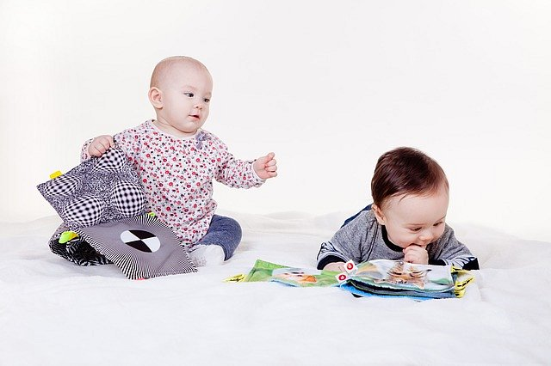
Gdzie kupić dobrej jakości ubrania dla niemowląt?
Szeroki wybór ubrań dla niemowląt dostępny jest w sklepie internetowym Baby Center. Znajdziesz u nas same znane i renomowane marki, które dbają o najwyższy poziom komfortu i wygody najmłodszych. Pomożemy Ci także wybrać najlepszy prezent dla malucha, który ucieszy również jego rodziców.

